F
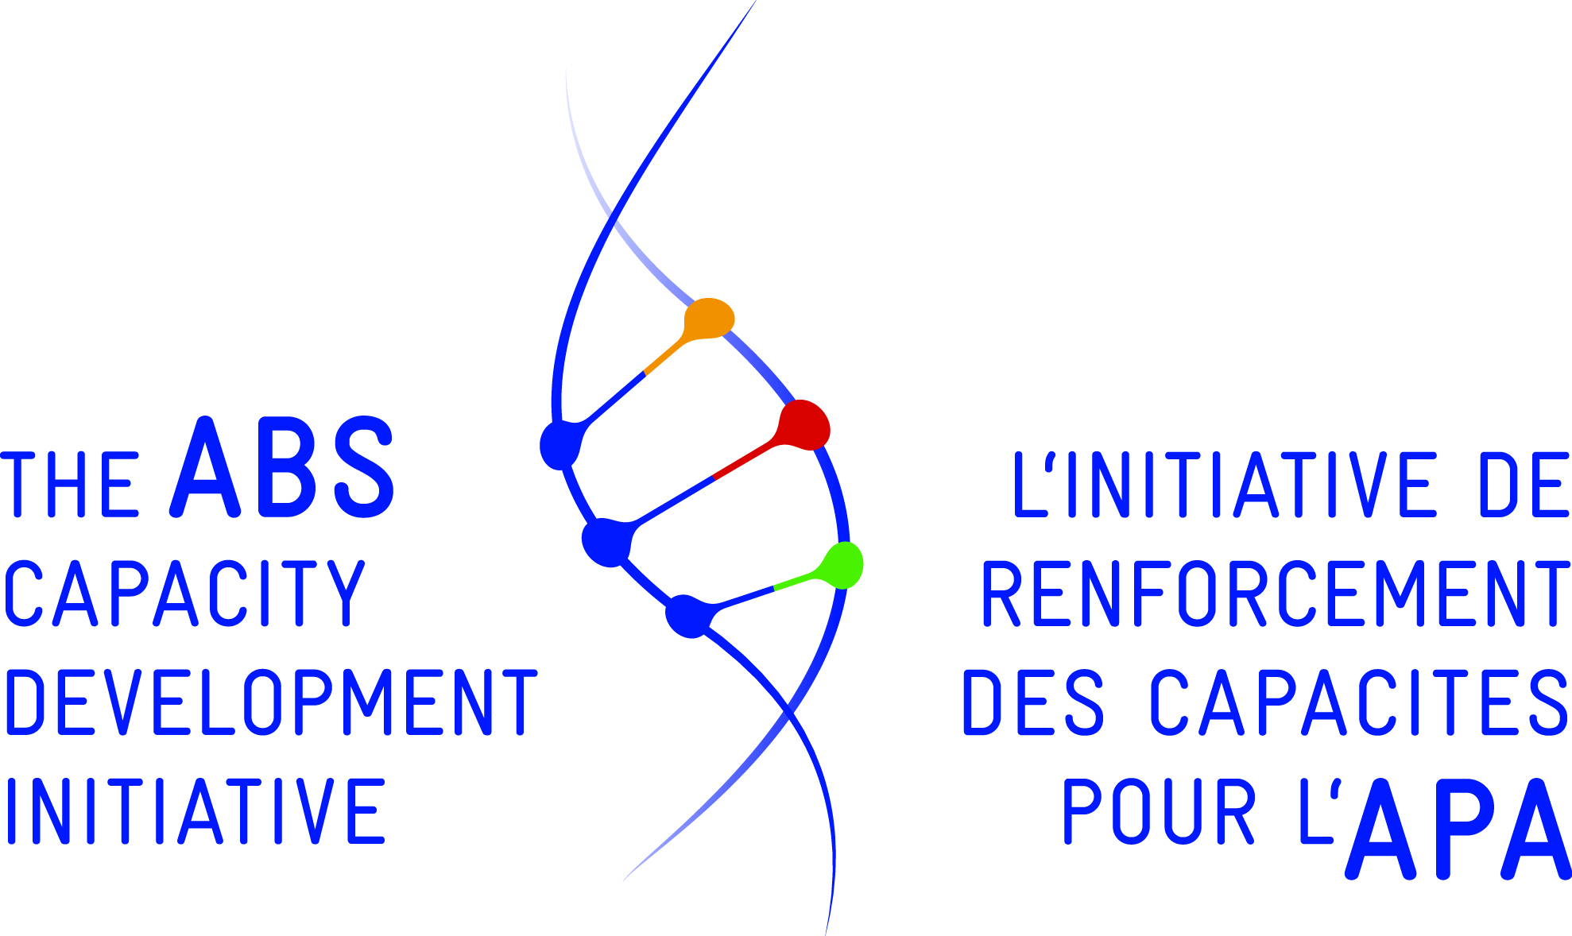 |  |  | 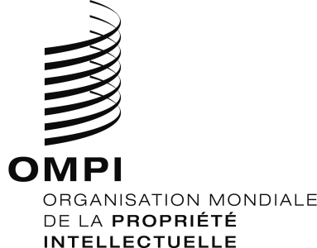
l’Initiative de renforcement des capacités pour l’APA | Office marocain de la propriété industrielle et commerciale (OMPIC) | Ministère délégué chargé de l’environnement
Atelier
wipo/iptk/RAK/16/INF/1
DATE : 5 Septembre 2016

Atelier pratique sur la propriété intellectuelle et les ressources génétiques, les savoirs traditionnels et les expressions culturelles traditionnelles

Organisé par
l’Organisation Mondiale de la Propriété Intellectuelle (OMPI)

et
l’Initiative de renforcement des capacités pour l’APA

en collaboration avec
l’Office marocain de la propriété industrielle et commerciale (OMPIC)

et
le Ministère délégué chargé de l’environnement

Marrakech (Maroc), 5 au 8 septembre 2016

LISTE DES PARTICIPANTS
établi par le Bureau international de l’OMPI et le secrétariat de l’Initiative de renforcement des capacités pour l’APA

I. PARTICIPANTS INVITÉS

(dans l'ordre alphabétique des noms des États et des personnes)

ALGÉRIE
Lounès ABDOUN (M.), Directeur Général Adjoint, Office National des Droits d’Auteur et Droits Voisins
Fayssal ALLEK (M.), Premier Secrétaire, Mission permanente d’Algérie à Genève

BÉNIN
Rosalie Hounkannon (Mme), Chef du service des dépôts, Agence Nationale de la Propriété Industrielle (ANaPI)
Ogouwolé Melkior Kouchade (M.), Point focal APA, Direction générale des forets et ressources naturelles
Luc Dieudonné K. Kounouho (M.), Directeur exécutif de l’ONG DODJI Association, Communauté Wémènou-Glanou
Matrevi Danielle Laetitia Sossou (Mme), Assistante technique, Chargée du Programme Zones Humides (Développement Communautaire, Aquaculture, Mini élevage et Ecotourisme) à Nature Tropicale ONG, Communauté locale de la Vallée de l'Ouémé (Wémè)

Côte d'Ivoire
Alaki Veronique Amari nee Koffi (Mme), Point Focal APA / Sous Directeur des Modes de Consommation et de Production Responsables, Ministère de l'Environnement et du Développement Durable
Aboubakar Cissé (M.), Conseiller Technique, Cabinet du Ministère du Plan et du Développement
Koffi Décaird Kouadio (m.), Enseignant-Chercheur / Praticien de Médecine traditionnelle, Communauté Baoulé et Communauté des Praticiens de la Médecine traditionnelle
Kouadio Théodore Soun'gouan (M.), S-D Information Technique et Documentation, Office Ivoirien de la Propriété Intellectuelle (OIPI)

Madagascar
Soafaramalala Naritiana Rakotoniaina (Mme), Directeur exécutif du SAGE- Point focal APA, Service d'Appui à la Gestion de I'Environnement
Hary Manitra Andriantomponiaina Rarison (M.), Chef de service Juridique et Personnel, Office Malagasy du Droit d'Auteur (OMDA)
Louis de Gonzague Razafimanandraibe (m.), 1er Vice-Président du Réseau TAFO MIHAAVO / Pisciculteur d’eau douce, Communauté Lovantsikaniala ("la foret est notre héritage")

MAROC
Latifa DOUCH (Mme), Avocat, Peuple autochtone Amazighe de nord d'Afrique
Khadija El Houdi (mme), Directeur Par Intérim, Haut-Commissariat au Plan, Direction de la Planification
Adil El-Maliki (M.), Directeur Général, Office Marocain de la Propriété Industrielle et Commerciale (OMPIC)
Khalid Lalami (M.), Chef de la division de la biodiversité, Ministère délégué chargé de l’Environnement
Mostafa Madbouhi (M.), Chef de Service (Administrateur Principal), Ministère délégué chargé de l'Environnement

Sénégal
Mamadou DIAW (M.), Coordonnateur de Projets au siège de PROMETRA International, ONG Promotion des médecines traditionnelles - PROMETRA International
Samuel Dieme (M.), Directeur Adjoint, Parcs Nationaux
Ndeye Soukeye Ndiaye (Mme), Conseiller technique, Agence Sénégalaise pour la Propriété Industrielle et l’Innovation Technologique (ASPIT)
Ndiaga SALL (M.), Chargé du département Savoirs et Pratiques communautaires en santé, ONG Enda Santé
Gabriel Sarr (M.), Cadre fonctionnaire de l'administration / Planificateur, Ingénieur statisticien – Démographe, Direction de la planification (DP) / Direction générale de la planification et des politiques économiques (DGPPE) / Ministère de l'Economie, des Finances et du Plan

II. BUREAU INTERNATIONAL DE L’ORGANISATION MONDIALE DE LA PROPRIÉTÉ INTELLECTUELLE (OMPI)

Begoña VENERO AGUIRRE (Mme), Conseillère principale, Division des savoirs traditionnels
Claudio CHIAROLLA (M.), Juriste, Division des savoirs traditionnels
Marina SAUZET (Mme), Facilitatrice

III. L’INITIATIVE DE RENFORCEMENT DES CAPACITÉS POUR L’ACCÈS ET LE PARTAGE DES AVANTAGES (APA)

Suhel AL-JANABI (M.), Co-Directeur, Secteur privé, Afrique du Sud et Centrale, Maghreb
Eva FENSTER (Mme), Conseillère juridique
Nadine PAULY (Mme), Chef, Département de la gestion d’évènements
Olivier RUKUNDO (M.), Conseiller juridique
Sabine Zajderman (Mme), Rapporteuse

[End of document]

